Taller pedagógico agosto.
Contingencia COVD-19
9° Lengua Castellana
Encuentro: Saludo estudiantes. Con este taller damos inicio al tercer período académico, por lo que en el mes de agosto trabajaremos desde casa continuando con las medidas de cuidado propuestas por el gobierno durante la cuarentena. Durante las siguientes cuatro semanas realizaremos algunas actividades que nos permita desarrollar la competencia de comprensión lectora.
Ver: Antes de abordar los temas para este taller, observa los siguientes esquemas y trata de describir sus características y función partiendo de tus conocimientos previos.
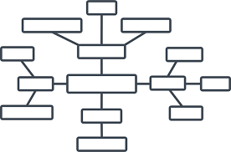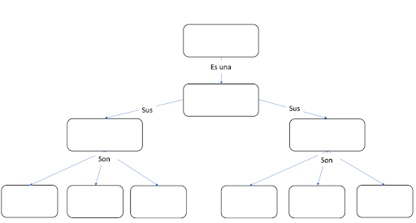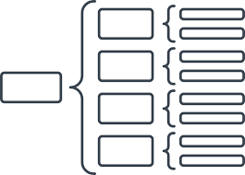

Conocer: El tema que abordaremos son las técnicas de lectura comprensiva e interpretativa y para ello empezaremos por identificar qué entendemos por lectura. Diferentes autores concuerdan que leer es más que descifrar un código, juntar letras y palabras para crear una idea, y que además, no solo se leen palabras, también se pueden leer imágenes o contextos.
Precisamente porque la lectura es más que decodificar, es importante realizar una lectura comprensiva que permita entender lo que el texto dice, darle sentido en función a un contexto, por ello “La lectura comprensiva es una actividad personal de manera interactiva, estratégica y constructiva, cuyo objetivo fundamental es llegar a la profundidad del texto, utilizando diferentes estrategias antes, durante y después de la lectura.” (Lectura comprensiva y sus estrategias. 2013, p. 13)
Lo que se logra cuando se lee comprensivamente es que la información contenida en el texto puede interiorizarse modificando las estructuras cognitivas del lector. Por ello se debe utilizar estrategias que permita este proceso y se pueda sacar todo el provecho de una lectura.
“Las estrategias de comprensión lectora son procedimientos que se pueden enseñar y aprender; son actividades mentales de elevada categoría en orden a conseguir un objetivo que es claro, comprender bien lo que se lee.” (Lectura comprensiva y sus estrategias. 2013 p. 18) A continuación veremos algunas de estas estrategías.

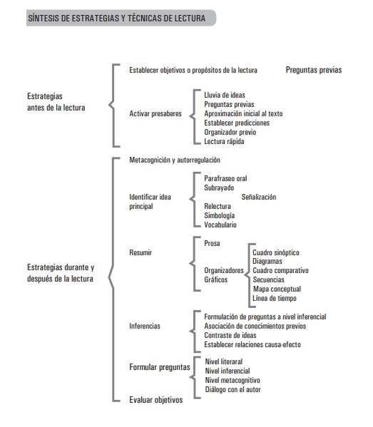
Ilustración 1(Lectura comprensiva y sus estrategias. 2013 p.45)
De las estrategias o técnicas para realizar una lectura comprensiva, vamos a profundizar en organizadores gráficos y subrayado.
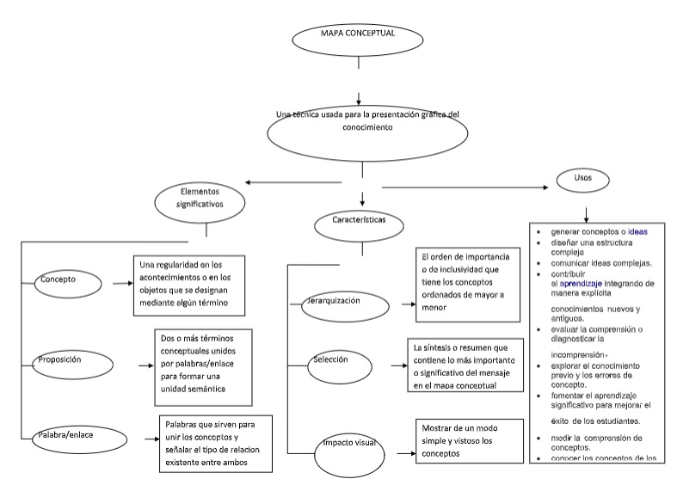
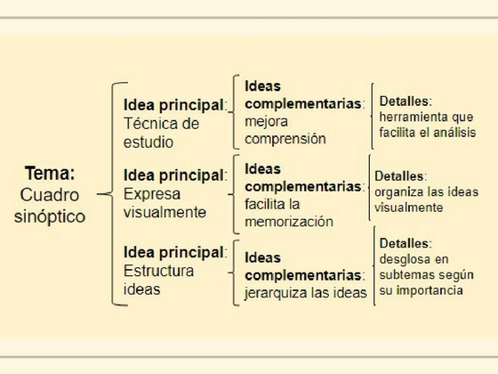
El subrayado tiene tres objetivos fundamentales:
- Apoyar la fase de lectura analítica
- Servir de base para realizar la síntesis.
- Recordar: se subrayan aquellos elementos que nos ayuden a recordar el contenido del tema.
Se realiza en la segunda o tercera lectura.
Nos servimos del subrayado para destacar las ideas más importantes del texto o del tema a estudiar:
- Seleccionar lo fundamental tratando de localizar las ideas y aspectos más importantes y ver su encadenamiento lógico.
- Jerarquizar las ideas ya que no todas tienen la misma importancia. Hay que buscar ideas fundamentales, debiendo ir del todo a la parte; de lo general a lo particular.
- Para seleccionar y jerarquizar hay que subrayar las palabras clave de manera que, sólo leyendo lo subrayado, se conozca lo fundamental del tema.
Subrayar demasiado complica la labor de síntesis. Hay que tener en cuenta los objetivos que tenemos, la importancia del texto y de cada párrafo en particular y los conocimientos previos que ya tenemos sobre la materia. Como consejo, el texto subrayado no debe superar la cuarta parte del texto entero.
- Lectura párrafo a párrafo. Se subrayan las palabras clave, tanto ideas principales como secundarias. Se puede utilizar diferentes colores y trazos para diferenciar distintas partes del subrayado pero sin sobrecargar el texto.
- También se pueden hacer anotaciones al margen en forma de palabra clave. Se suele anotar palabras típicas como: Introducción, definición, características, elementos, causas, consecuencias, tipos, funciones, etc.
- Para destacar o relacionar unos contenidos con otros podemos utilizar interrogaciones, flechas, signos, símbolos...
- Cuando por su importancia sea necesario subrayar varias líneas seguidas, es más práctico situarlas entre corchetes o paréntesis. (servicios de bibliotecas universidad de Extremadura)
Referencias
Lectura comprensiva y sus estrategias. 2013. Guatemala. Recuperado de http://historico.cpalsj.org/wp-content/uploads/2014/12/Folleto-lectura-Comprensiva.pdf
Servicios de biblioteca Universidad de Extremadura. Técnicas de estudio: el subrayado. Recuperado de https://biblioguias.unex.es/c.php?g=572102&p=3944888

Hacer: Para las siguientes cuatro semanas trabajaremos las siguientes actividades
- Actividad central: Luego de leer la teoría y ampliar información por tu cuenta en los recursos que tengas a mano, lee el artículo que anexo al final de este taller y aplica dos estrategias de las estudiadas, luego resuelve el taller de comprensión de esa lectura.
- Plan lector: En este tercer período continuaremos con la estrategia de plan lector, por ello deberás escoger un nuevo libro para leer durante los siguientes dos meses. Para registrar y dar seguimiento a tu plan lector, debes enviar la siguiente información: Nombre del libro, autor, un texto corto con lo que creas que trata la obra (expectativas, comentarios que hayas escuchado sobre el libro, lo que imaginas que sucederá en la historia)
- Encuentro virtual: para los estudiantes que puedan y deseen participar, tendremos un encuentro virtual con miras a resolver dudas del trabajo asignado para este taller, el jueves 27 de agosto a través de google meet a las 9:00 a.m https://meet.google.com/mnv-gspz-snc
Acordar: Enviar la solución de este taller al correo leyjohademaria@gmail.com o en físico (en la fecha estipulada por la institución). Cualquier duda que tengan escribir al WhatsApp 3113197552 en un horario de lunes a viernes de 9:00 a.m. a 3:00 p.m.
Valorar: De acuerdo a lo orientado por el ministerio de educación, quedamos pendientes de realizar los ajustes y acuerdos pertinentes cuando se conozcan las modificaciones al calendario académico.

